

**COGNITIVE BURDEN ANALYSIS FOR JUNIOR SCHOOL STUDENTS ON THE PROBLEM OF SOCIAL ARITHMETIC**

1**Ali Hataul, 2Patma Sopamena, 3Nani Sukartini Sangkala**

1Mahasiswa Matematika FITK IAIN Ambon, 2,3Dosen Matematika FITK IAIN Ambon, Dosen Matematika FITK IAIN Ambon.

*Email:* [*alihataul99@gmail.com*](mailto:alihataul99@gmail.com)

**ABSTRACT:** The extrinsic cognitive is a concept of learning desingn that is made to trigger a way of thinking for a student in completing a problem, both mathematically and logically. This study aims to understand and describe the cognitive analysis of junior high school students in solving social arithmetic issues. Thish research uses the descriptive qualitative method. This research was conducted at SMP Negeri 1 Ambalau from may 27th to june 27th 2022. The subjects of this study amounted to 5 participants who mwt cognitive load indicators and were representated by 2 students of class VII SMP Negeri 1 Ambalau. The research instrument employed focuses on tests and interview procedures. Data analysis tecniques consist of dictionary data, presentation, and conclusions. The result showed that : (a) extrinsic cognitive load experienced by SL students in solving social arithmetic problems seen from the completion of tests is related to the way material is presented by the reading teacher, the use of learning methods, and the classroom. (b) the extreme cognitive load experienced by GP students in solving social arithmetic problems from solving the problem of testing is due to the way the teacher presents material, the use of methods, as well as the conditions and susceptibility of the learning environment in the classroom and other materials.

**Keywords :** *cognitive burden, problem solving, social arithmetic*

**PENDAHULUAN**

Matematika merupakan salah satu mata pelajaran di bidang studi yang tersedia di semua jenjang pendidikan, mulai dari SD sampai dengan universitas, matematika juga merupakan ide abstrak yang mengandung simbol-simbol, sehingga matematika sangat sangat dibutuhkan untuk melanjutkan pendidikan ke tingkat berikutnya. Dengan mempelajari matematika, kita akan mengajarkan pembelajaran untuk meningkatkan kemampuan berpikir dan berpendapat serta memberikan kontribusi dalam memecahkan masalah sehari-hari di dunia kerja dan memberikan dukungan dalam pengembangan ilmu pengetahuan dan teknologi. Oleh karena itu, matematika sebagai ilmu dasar, perlu di kuasai dengan baik oleh siswa terutama sejak usia sekolah dasar (SD), ( Susanto,2013:183). Realitas yang ada saat ini, penguasaan matematika, baik oleh siswa sekolah dasar (SD) maupun siswa sekolah menengah pertama (SMP) hingga sekolah menegah atas (SMA), selalu menjadi permasalahan besar sehingga dalam hal ini perlu ditingkatkan mutu pemahaman siswa dalam mempelajari mata pelajaran matematika itu sendiri.

Kognitif merupakan salah satu ranah dalam taksonomi pendidikan, secara umum kognitif diartikan sebagai potensi intelektual yang terdiri dari beberapa tahapan yaitu : pengetahuan *(knowledge)*, pemahaman *(comprehention),* penerapan *(aplication),* analisa *(analysis),* sintesa *(sinthesis),* dan evaluasi *(evaluation).*

Ranah kognitif adalah ranah yang mencakup kegiatan mental (otak), yang berkaitan dengan kemampuan untuk mengembangkan pemikiran rasional (akal). Teori kognitif lebih menekankan bagaimana proses atau upaya untuk mengoptimalkan kemampuan aspek rasional yang dimiliki oleh orang lain, dikarenakan itu kognitif berbeda dengan teori behavioristik, yang lebih menekankan pada aspek kemampuan perilaku yang diwujudkan dengan cara kemampuan merespon terhadap stimulus yang datang kepada dirinya. Dalam kehidupan sehari-hari kita sering mendengar kata kognitif, dari aspek tenaga pendidik misalnya. Seorang guru diharuskan memiliki kompetensi bidang kognitif, artinya seorang guru harus memiliki kemampuan intelektual seperti penguasaan materi pelajaran, pengetahuan mengenai cara mengajar, dan pengetahuan cara menilai siswa. Selanjutnya menurut teori kognitif Piaget, anak pada usia siswa sekolah dasar (7-8 tahun, hingga 12-13 tahun) berada pada tahap operasional konkret. Dalam proses belajar, anak mengalami kesulitan untuk memahami sesuatu yang bersifat abstrak, dengan kata lain anak membutuhkan objek yang konkret agar bisa berpikir secara logis, (Sumanto,2014hal:32-36). Kognitif merupakan proses mental yang berhubungan dengan kemampuan dalam bentuk pengenalan secara umum yang bersifat mental di tandai dengan representasi suatu objek ke dalam gambaran mental seseorang menjadi bentuk simbol, tanggapan, ide atau gagasan, dan menentukan nilai pertimbangan. Salah satunya termasuk aspek kognitif, di dimana perspektif ini memutuskan pencapaian yang akan diperoleh siswa dengan alasan bahwa mental adalah jalan mengingat dan merasakan yang terjadi dalam pikiran. Menurut Chaplin yang dikutip oleh (Winda Gunarti ,2008hal:10), "mental adalah ide keseluruhan yang menggabungkan semua jenis mengenal, menyangka, membayangkan, memperkirakan,, menduga dan menilai, memahami (understand), menerapkan (apply), evaluasi (evaluate), dan menciptkan (creatae) hal ini juga di kutip oleh (Wowo Sunaryo Kuswana ,2018hal:89).

Teori beban kognitif merupakan teori yang pertama kali dikembangkan dalam dunia psikologi, namun penerapannya di bidang pendidikan mulai mendapat banyak perhatian pakar pendidikan sejak tahun 1987. Beban kognitif didefinisikan sebagai beban yang diterima oleh memori kerja (memori jangka pendek) dalam memproses materi yang diterima pada saat pembelajaran, beban kognitif dalam memori kerja dibagi menjadi tiga macam berdasarkan sumber penyebabnya, yaitu beban kognitif intrinsik, beban kognitif ekstrinsik, dan beban kognitif konstruktif. Dalam sumber (Wantika, Restu Ria Wantika ,2018hal:18) menyatakan bahwa beban kognitif intrinsik berkaitan dengan kondisi memori kerja siswa dalam memproses beberapa materi yang harus dipelajari atau yang telah dipelajari secara bersamaan. Kemudian beban kognitif ekstrinsik berkaitan dengan kondisi yang disebabkan oleh desain instruksional, yaitu cara guru dalam menyampaikan materi yang membuat memori kerja siswa semakin berat dalam memproses materi, dan yang terakhir yaitu beban kognitif konstruktif yang berkaitan dengan kondisi memori kerja siswa, saat siswa berusaha untuk memproses materi baru dengan mengaitkan pengetahuan yang sudah dimilikinya.

Demikian Yohanes melakukan penelitian untuk mendalami munculnya ketiga beban kognitif tersebut pada siswa dalam pembelajaran geometri. Hasilnya menunjukkan bahwa beban kognitif intrinsik disebabkan oleh kompleksitas materi, yaitu kesulitan siswa membayangkan kedudukan, jarak, sudut antara titik, garis dan bidang, beban kognitif ekstrinsik disebabkan oleh cara guru dalam menjelaskan terlalu cepat sehinggga beban kognitif konstruktif disebabkan karena penggunaan 3D dalam pembelajaran dan pemberian latihan soal yang sesuai dengan materi yang telah dipelajari. Salah satu solusi yang dapat digunakan untuk menghindari terjadinya beban kognitif pada siswa adalah melalui pemilihan desain pembelajaran. Hal tersebut juga disinggung pada Firman Allah dalam Al-Qur’an Surah Al-Baqarah ayat 286 sebagai berikut:



286. *Allah tidak membebani seseorang melainkan sesuai dengan kesanggupannya. ia mendapat pahala (dari kebajikan) yang diusahakannya dan ia mendapat siksa (dari kejahatan) yang dikerjakannya. (mereka berdoa): "Ya Tuhan Kami, janganlah Engkau hukum Kami jika Kami lupa atau Kami tersalah. Ya Tuhan Kami, janganlah Engkau bebankan kepada Kami beban yang berat sebagaimana Engkau bebankan kepada orang-orang sebelum kami. Ya Tuhan Kami, janganlah Engkau pikulkan kepada Kami apa yang tak sanggup Kami memikulnya. beri ma'aflah kami; ampunilah kami; dan rahmatilah kami. Engkaulah penolong Kami, Maka tolonglah Kami terhadap kaum yang kafir."* (Q.S Al-Baqarah / 2:286)

Ayat ini menjelaskan bahwa Allah tidak mungkin membebani umat-Nya dengan beban yang tidak dapat mereka pikul. Jadi kita sebagai manusia tidak sepantasnya membebani seseorang dengan berbagai tuntutan yang melebihi kapasitas (kemampuan).

Beban kognitif adalah beban yang dapat dimanipulasi teknik penyajian materi dengan baik, yaitu dengan tidak menyulitkan pemahaman, dan akan menurunkan beban kognitif ekstrinsik, sedangkan beban kognitif ekstrinsk sendiri adalah faktor yang seharusnya diminimalkan dalam pembelajaran. Hal-hal yang di luar karakterisik bahan ajar, dan karakterisik siswa, hendaknya di buat sekecil mungkin pengaruhnya terhadap beban belajar dari sumber yang di dapat dari (Wa Dina ,2017hal:6-7). Dalam sumber lain menurut Sweller, dan Candler, (1994hal:293-312) menyatakan bahwa beban kognitif ekstrinsik adalah proses pembelajaran yang melibatkan seorang pelajar karena tugas-tugas pembelajaran diatur dan di sajikan penting untuk mencapai suatu tujuan instruksional. Proses seperti itu juga dapat memerlukan resouros tambahan dan secara signifikan menigkatakan tuntunan pada memori kerja seseorang.

Menurut Chandler, Tierney, and Cooper (1990) mengatakan bahwa beban kognitif ekstrinsik adalah metode pembelajaran dan pemecahan masalah strategi belajar juga berpikir kritis yang memaksakan siswa untuk membuat beban mental bagi siswa, untuk situasi ini tumpukan itu disebut beban mental yang berlebihan, dan merupakan beban mental yang muncul karena desain pengajaran yang tidak tepat. Berdasarkan pendapat-pendapat para ahli di atas beban kognitif ekstrinsik adalah sebuah konsep desain pembelajaran yang di buat agar memicu cara berpikirnya seorang siswa dalam menyelesaikan sebuah permasalahan, baik secara matematis dan representatif. “Isbadar Nursit mengatakan bahwa desain pembelajaran yang baik adalah pembelajaran yang mampu memberikan tugas-tugas yang dapat mencapai tingkat beban kognitif intrinsik yang cukup dan tidak berlebih, mampu menurunkan beban kognitif ekstrinsik, dan mampu meningkatkan beban kognitif konstruktif (Isabadar Nursit ,2015hal:20). Selain itu, dari sumber lain Rifki Risma Munandar (2017hal:43) menyebutkan bahwa pengetahuan awal yang dimiliki siswa menjadi salah satu faktor yang dapat mempengaruhi beban kognitif siswa. Berdasarkan pendapat-pendapat para ahli di atas, beban kognitif ekstrinsik merupakan proses pembelajaran yang menuntun seorang siswa dalam mempelajari suatu materi dengan melatih otak sebagai cara menyelesaikan soal yang terlihat menantang untuk diri sendiri. Pemecahan masalah telah di definisikan sebagai proses sistem kecerdasan buatan dimana seseorang tidak mengetahui bagaimana untuk bergerak dari suatu kondisi awal menuju kondisi yang dituju, pendapat lainnya menyatakan bahwa pemecahan masalah sebagai usaha mencari jalan keluar dari suatu kesulitan(Polya ,1973hal:3).

Menurut Goldstein dan Levin, pemecahan masalah telah didefinisikan sebagai proses kognitif tingkat tinggi yang memerlukan modulasi dan kontrol lebih dari keterampilan rutin atau dasar dalam sumber yang di kutip (Rosdiana & Misu ,2013hal:2).

Berdasarkan pendapat para ahli di atas pemecahan masalah merupakan suatu bagian terpenting dalam mengatasi sebuah situasi yang rumit di sebabkan oleh sebuah keadaan, hal ini memicu seseorang agar bertindak kritis dalam mengatasi masalah secara efektif dan rasional dengan mengguakan pendekatan kognitif. Selanjutnya, Aritmatika sosial merupakan suatu penerapan dari dasar-dasar perhitungan matematika yang di terapkan dalam kehidupan sehari-hari, ini juga merupakan suatu kemampuan dasar dalam mengembangkan pemikiran rasional seorang siswa, maka tidaklah heran jika kita sering menjumpai kegiatan perdagangan atau jual beli yang sering di lakukan manusia sebagai suatu aktivitas dalam memenuhi kebutuhan hidupnya. Kegiatan ini juga berkitan dengan konsep aritmatika sosial.

Penelitian tentang beban kognitif siswa dalam menyelesaika masalah aritmatika sosial juga telah diteliti oleh Novi Maya Sari (2016),[1] Utomo dan Edo Prajono Listianto (2015),[2] Wahyu Handining Tyas[3] Ruvita Iffahtur Pertiwi (2020),[4]Vivin Nur Afidah **(2015)[5]. Novi Maya Sari mengatakan bahwa** Beban kognitif siswa dalam pembelajaran materi operasi aljabar. Merupakan hasil yang diperoleh akan diperkenalkan mengingat tiga jenis beban mental yang muncul dalam latihan belajar, khususnya beban mental yang *intrinsik*, *ekstrinsik*, dan *germane*. Selanjutnya Utomo Dan Edo Prajono mengatakan bahwa kemampuan kognitif dalam memecahkan masalah pada pokok bahasan aritmatika sosial berdasarkan taksonomi solo siswa kelas SMP Negeri 4 Jember. menunjukan tingkat tertinggi berada pada level Relasional yaitu sebanyak 36,67%. Hal ini menunjukan bahwa kemampuan kognitif siswa dalam penelitian ini sudah cukup baik, meskipun masih banyak siswa yang kurang cermat dan teliti dalam memahami soal yang menyebabkan siswa salah dalam mengerjakan soal. Dari data persentase level jawaban siswa, guru bisa mengetahui tingkat kemampuan kognitif siswanya dalam menyelesaikan soal pemecahan masalah sehingga guru lebih kreatif dalam membekali siswa dengan sering memberikan latihan-latihan soal pemecahan masalah.

**METODE**

Tipe penelitian yang digunakan dalam penelitian ini adalah penelitian deskriptif yang datanya diolah secara kualitatif. Penelitian ini berupaya untuk mengungkapkan beban kognitif siswa dalam meneyelesaikan masalah aritmatika sosial kelas VII SMP Negeri 1 Ambalau. Instrumen utama pada penelitian ini adalah peneliti sendiri dan dibantu dengan instrumen pendukung untuk melihat beban kognitif siswa dalam menyelesaikan masalah aritmatika sosial diantaranya soal tes, pedoman wawancara, catatan lapangan. Subjek penelitian sebanyak 2 orang yang jawabannya memenuhi indikator beban kognitif ekstrinsik.

Teknik analisis data dalam penelitian ini terdiri dari tiga tahap, yaitu: mereduksi data atau proses pengumpulan data penelitian. Reduksi data yang dilakukan ini adalah melihat beban kognitif ekstrinsik siswa dengan merangkum hasil tes dan wawancara. selanjutnya penyajian data diperoleh dari daftar katagori setiap data yang diperoleh. Penyajian data dalam penelitian ini meliputi hasil tes yang telah di jawab oleh subjek dan hasil wawancara yang telah direkam dan disalin dalam bentuk tulisan.

**HASIL DAN PEMBAHASAN**

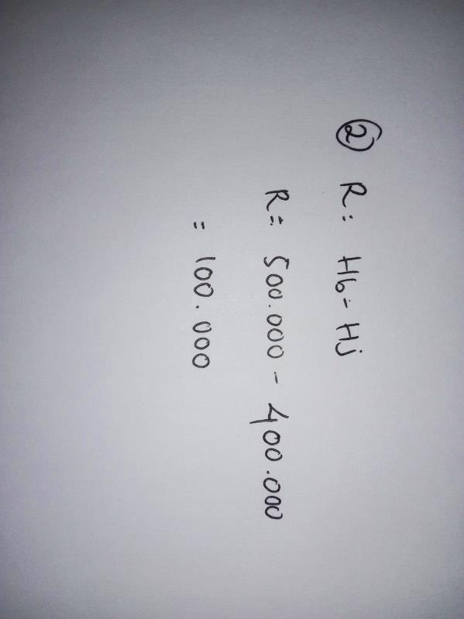Penelitian ini dilaksanakan pada tangga 27 Mei sampai dengan 27 Juni 2022, pada kelas VII SMP Negeri 01 Ambalau yang terdiri dari satu kelas dengan jumlah siswa sebanyak 21 orang. Dari 21 orang siswa di ambil 2 orang siswa sebagai subjek penelitian karena memiliki jawaban yang salah, pada dasarnya sumber pengambilan subjek dilihat bukan dari hasil tes subjek yang memiliki jawaban yang paling benar, akan tetapi di lihat dari cara penyelesaiannya hingga saat subjek menentukan nilai akhir dari soal tes yang di berikan, tes yang dilakukan oleh peneliti sebanyak 2 kali, dan yang terpilih adalah 5 orang siswa, kemudian itu dilakukan tes yang ke 2 kalinya untuk mencari bahwa benar 2 subjek yang diambil memiliki beban kognitif ekstrinsik yang perlu untuk di teliti, selanjutnya soal yang dibuat juga sangatlah mudah untuk di kerjakan dalam materi aritmatika sosial, yaitu tentang cara menentukan presentasi untung dan rugi. Setelah menentukan 2 subjek penelitian yang memenuhi Indikator Beban Kognitif Ekstrinsik, proses selanjutnya yakni observasi gejala beban kognitif ekstrinsik yang dialami oleh siswa pada saat mengerjakan soal yang di berikan, kemudian itu dilakukan sesi wawancara setelah subjek telah selesai megerjakan soal tes yang di berikan, Adapun hasil observasi beban kognitif ekstrinsik yang dialami oleh siswa, dapat di lihat dari hasil tes dan wawancara terhadap 2 subjek SL dan GP.

* + - * 1. **Deskriptif Beban Kognitif Ekstrinsik Subjek SL**

Kita bisa melihat hasil pekerjaan dari subjek SL berikut ini

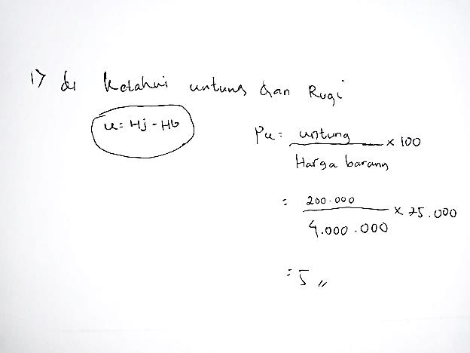

Seharusnya di x 100 bukan di x 25.000

Penempatan rumus yang kurang tepat

Hasil akhir dari SL di nyatakan salah

**Gambar 4.1. Hasil Kerja SL Dalam Menyelesaikan Soal Mencari Persentase Untung**

Berdasarkan hasil perkerjaan yang di lakukan oleh siswa SL pada soal nomor 1, dapat di lihat bahwa SL tidak menuliskan Diketahui HJ= 4.200.000, HB = 4.000.000 dan Ditanya pada awal mengerjakan soal tes, padahal jika di lihat dari sistematis penyelesain soal, harus di kerjakan dengan menuliskan langkah-langkah yang sudah pernah di ajarkan, selanjutnya SL semestinya harus mencari terlebih dahulu nilai dari keuntungan yaitu, 4.200.000 - 4.000.000 = 200.000. Kemudian jawaban dari SL tentang soal nomor 1 di nayatakan salah, karena jika untuk menentukan prsentae untung harus menggunakan rurmus,

$PU=\frac{untung}{Harga barang}x 100$, sehingga jawaban dari SL yaitu $PU=\frac{200.000}{4.000.000}x25.000$ adalah salah, yang seharusnya $PU=\frac{200.000}{4.000.000}x100$ maka hasilnya adalah 5%. Selanjutnya SL menggunakan cara penempatan posisi penulisan rumus yang kurang tepat jika di nilai berdasarkan kaidah penulisan secara matematis, hal ini menunjukkan bahwa SL kurang memiliki kerapian dalam menuliskan rumus. Setalah itu peneliti melakukan wawancara untuk mengetahui penyebab siswa SL tidak dapat meyelesaikan soal nomor 1 yang semestinya harus di tuliskan berdasarkan kaidah dalam mengerjakan soal.

P : *apa yang kamu pahami dari soal yang diberikan?*

SL : *saya kurang paham dalam mengerjakan soal matematika, menulis langkah-langkahnya saja saya tidak tahu mau memulainya dari mana*.

P : *apa yang membuat anda sehingga anda tidak paham?*

SL : *hmmm…terlalu banyak tugas yang diberikan oleh guru sehingga saya lupa untuk mempelajarinya, itu juga saya masih belum bisa mengerti, apalagi jika suasana dalam kelas sedang ribut.*

Dari pernyataan SL tersebut, terlihat bahwa SL memiliki kendala dalam hal mengerjarakan soal matematika, dengan pernyataan “**terlalu banyak tugas yang di berikan**”, hal ini menunjukkan bahwa SL memiliki beban kognitif esktrinsik yang jika di lihat sebagian besarnya SL tidak begitu menyukai pelajaran matematika, sehingga dalam mengerjakan soal yang mudah saja dianggap begitu sulit menurutnya.

Pada soal nomor 2, SL hanya bisa mencari nilai dari kerugian yaitu R = HB – HJ, R=1.000.000–800.000 maka hasilnya adalah 200.000, kemudian SL tidak menyelesaikan soal nomor 2 sampai dengan tuntas sehingga SL tidak bisa menemaukan nilai dari presentase kerugian, jika di lihat secara matematis SL hanya dapat meneylesaikan soal nomor 1 meskipun juga jawabannya dianggap salah, padahal jika dari segi penyelesaiannya soal tidaklah berbeda, hanya perlu menggantikan rumus yaitu, $PR=\frac{Rugi}{Harga Barang}x100$

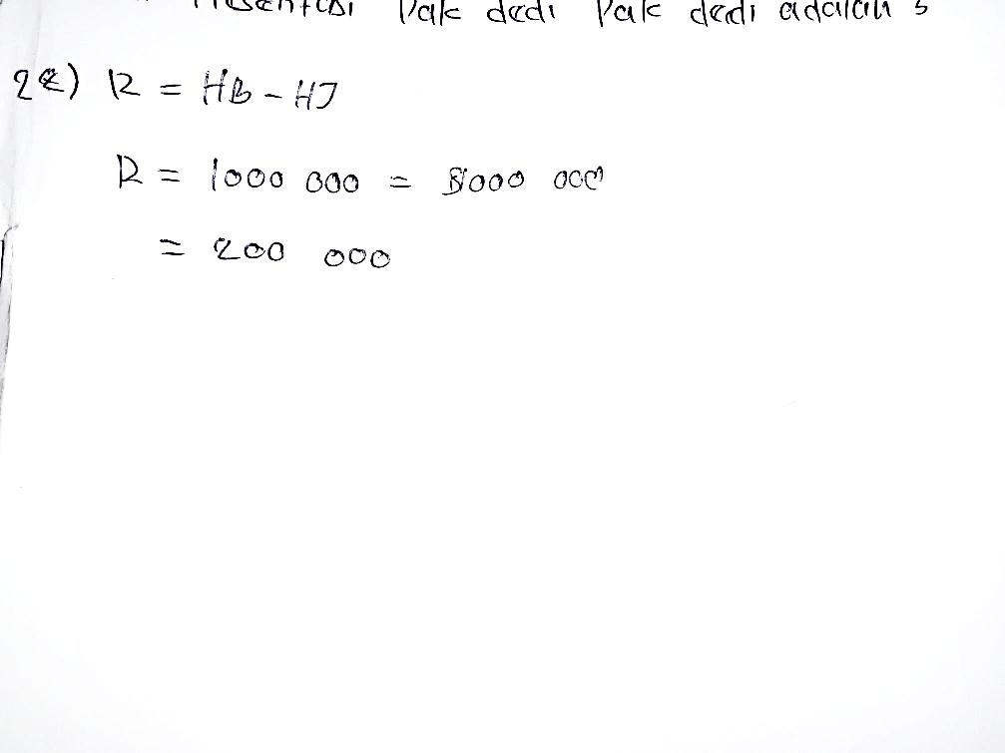

**Gambar 4.2. SL Dalam Meneyelesaikan Soal No 2 Yang tidak Selesai**

Setelah menganaslisi pekerjaan tes SL, selanjutnya dilakukan wawancara untuk mengetahui beban kognitif ekstrinsik yang di alaminya pada materi Aritmatika Sosial, sehingga menyulitkannya dalam menyelesaikan soal tes. Dalam sumber Susilo (2016hal:86), menyatakan bahwa faktor eksternal yang mempengaruhi belajar siswa di sekolah meliputi metode mengajar, kurikulum, relasi guru dan siswa, relasi siswa dengan siswa, alat-alat penunjang, waktu sekolah, standar pelajaran, keadaan gedung, suara, temperatur dan desain belajar.

P : *“Apa yang akan kamu lakukan untuk menyelesaikan soal tersebut?”*

SL :*“Saya hanya bisa menuliskan nilai dari kerugian lalu menguranginya dengan harga jual, yaitu 1.000.000 – 200.000 maka hasilnya adalah 200.000”*

P : *Lalu langkah-langkah apa yang akan kamu lakukan untuk menyelesaikan soal tersebut?*

SL : “*kurang tahu kak, soalnya dulu pas penyampaiaan materi oleh gurunya terlalu cepat sehingga saya lupa untuk mencatatnya, ditambaha lagi harus belajar materi lainyya kak*”

Berdasarkan hasil wawancara dengan SL, diketahui beban kognitif ekstrinsk yang dialaminya dalam menyelesaikan masalah aritmatika sosial adalah SL lebih cenderung hanya dapat menyelesaikan soal dengan mengikuti cara yang sempat SL gunakan dalam menyelesaikan soal nomor 1 sehingga SL menjadi kebingungan untuk menentukan nilai persentasi kerugian. Jika dilihat dari beban kognitif ekstrinsik yang dialami, hal ini menunjukkan bahwa SL lebih banyak menganlisis soal secra individual darpiada mengikuti langkah-langkah yang sudah di ajarkan oleh guru. Dengan demikian juga, dapat dismipulkan bahwa beban kognitif ekstrinsik yang dialami SL dalam menyelesaikan masalah Aritmatika Sosial itu juga berkaitan dengan cara penyajian materi oleh guru ,kondisi dan suasana lingkungan belajar dan mata pelajaran lain. Dari ketiga faktor tersebut, yang paling mengganggu SL dalam mempelajari matematika terkhususnya materi Aritmatika Sosial adalah **cara penyajian materi,metode dan kondisi lingkungan**. Didukung oleh Isbadat Nursit (2015hal:50-51) menyatakan bahwa pembelajaran adalah proses mental kognitif yang terjadi secara individual. Beban kognitif ekstrinsik diakibatkan oleh susunan materi pembelajaran atau desain instruksional, Proses belajar mengajar di kelas tidaklah lepas dari strategi, metode, dan pendekatan yang di lakukan oleh guru. Apabila komponen tersebut tidak bisa dikelolah dengan baik oleh guru, maka kemungkinan besar siswa akan mengalami kesulitan ketika belajar di kelas.

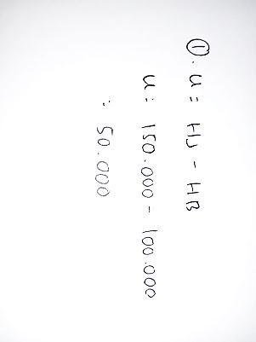 **Deskriptif Beban Kogntif Ekstrinsik Subjek GP**

Hasil pekerjaan tes subjek GP adalah berikut ini.

**Gambar 4.3. Hasil Kerja GP Dalam Menyelesaikan Soal Mencari Presentsae Untung**

Berdasarkan hasil pekerjaan GP pada soal nomor 1, memiliki permasalahan yang sama seperti subjek pertama yaitu dengan tidak menuliskan Diketahui HJ= 150.000, HB = 100.000 dan Ditanya pada awal mengerjakan soal tes, namun untuk mencari keuntungan GP menggunakan rumus keuntungan seperti yang sudah di ajarkan yaitu U = HJ – HB sehingga jawaban dari GP dalam mencari keuntungan yaitu U = HJ - HB, U = 150.000 – 100.000 = 50.000 dianggap benar, namun GP lagi-lagi tidak bisa menentukan nilai prsentase dari keuntungan, sehingga mengakibatkan ia hanya bisa menyelesaikan soal sampai pada batas mencari keuntungan, hal ini menunjukkan bahwa GP memiliki masalah yang hampir sama dengan SL, setelah itu peneliti melakukan wawancara terhadap GP untuk mengetahui lebih lanjut terkait dengan beban kognitif ekstrinsik yang dialami oleh GP.

P: “*apa yang kamu pahami dari soal yang diberikan?”*

GP **:** “*saya agak sedikit paham cara mencari nilai dari keuntungan, seperti 150.000-100.000 maka hasilnya adalah = 50.000, tapi agak sedikit sulit juga untuk menentukan niali prsentasenya”*

P**:** *apa yang membuat anda sehingga anda sedikit paham?*

GP **: “***dari cara menentukan nilai presentasinya saya sedkit mengerti, mmm hanya metode yang guru ajarkan setelah dipelajari tidaklah sama ketika dengan soal yang diberikan”*

Dari pernyataan GP di atas dapat di simpulkan bahwa GP hanya dapat memahami dan mampu mengerjakan soal yang terbilang mudah, namun begitu sulit untuk mencari hasil dari langkah selanjutnya seperti dalam menentukan presentasi keuntugan, dengan demikian bahawa GP mengalami beban kognitif ekstrinsik dalam hal menyelesaikan soal yang dianggap begitu sulit.

Pada soal nomor 2, GP tidak terlebih dahulu menuliskan diketahu, dan ditanya untuk menentukan nilai dari kerugian, namun pada soal nomor 2 GP langsung menuliskan rumus untuk mencari nilai kerugian yaitu R = HB – HJ , secara matematis ini adalah merupakan langkah-langkah yang di anggap salah, tapi apabila GP bisa mengetahui cara menentukan nilai barang dan harga jual masih bisa untuk melanjutkan ke langkah berikutnya, itu tidaklah menjadi persoalan karena hasilnya akan tetap sama yaitu R = 500.000 – 400.000 = 100.000. Selain itu GP hanya bisa menentukan nilai dari kerugian dan tidak melanjutkan untuk mencari presentase dari kerugian, sehingga dapat dinyatakan bahawa hasil dari GP dalam mencari presentase

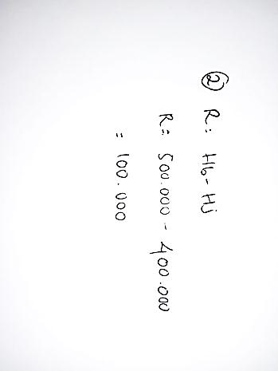kerugian tidak menemukan hasil akhir karena tidak bisa menentukan nilai dari presentase kerugian seperti yang di mintakan dalam soal, padahal jika di lihat soal yang diberikan sangatlah mudah utuk di kerjakan.

**Gambar 4.4. GP Dalam Meneyelesaikan Soal Mencari Nilai Presentasi Kerugian Yang Tidak Selesai**

Berdasarkan hasil pekerjaan tes tersebut, dapat disimpulkan bahawa subjek GP mengalami beban kognitif ekstrinsik dalam menyelesaikan masalah aritmatika sosial sehingga menyulitkannya dalam menyelesaikan soal. Setelah menganalisis hasil pekerjaan subjek GP, selanjutnya dilakukan wawancara untuk mengetahui beban kognitif ekstrinsik yang dialaminya dalam menyelesaikan masalah aritmatika sosial, sehingga hal itu dapat menyulitkannya dalam menyelesaikan soal tes. Dalam sumber yang di dapat dari Subanji (2010hal:19-20), menyatakan bahwa beban kognitif ekstrinsik dalam pembelajaran dapat dipengaruhi juga dari suasana lingkungan belajar siswa yang ramai. Guru dalam mengajar terkadang tidak sepenuhnya dapat mengontrol keseluruhan siswa. Sehingga ada sebagian yang asyik dengan kegiatannya sendiri saat proses belajar sedang berlangsungdan membuat susana belajar terkadang gaduh. Kondisi seperti ini membuat siswa akan merasa terganggu dalam pembelajaran dan akan membuat beban kognitif ekstrinsik siswa semakin tinggi.

P : *“Apa yang akan kamu lakukan untuk menyelesaikan soal tersebut?”*

SL :*“ sama kak, seperti pekerjaan saya pada soal nomor 1, yaitu mencari nilai kerugian dengan cara mengurangi 500.000-400.000 maka hasilnya adalah 100.0000”*

P : *Lalu langkah-langkah apa yang akan kamu lakukan untuk menyelesaikan soal tersebut?*

SL : *“untuk menentukan nilai prsentasenya saya lupa rumusnya kak, soalnya kadang juga guru banyak memberikan tugas, dan kalau belajar di dalam kelas terkadang saya kurang konsentrasi ”*

Dari pernyataan diatas, GP masih memiliki permasalahan yang sama dengan cara ia dalam mengerjakan soal nomor 1, secara garis besarnya sudah dapat di simpulkan bahwa beban kognitif ekstrinsik yang dialami oleh GP adalah, GP kesulitan dalam menyelesaikan soal dengan menentukan rumus dalam mencari nilai presentase dari kerugian serta guru terlalu banyak membebani siswa dengan memberikan tugas, padahal soal yang diberikan sangatlah mudah untuk di pahami, hal ini mengakibatkan ia harus tidak melanjutkan pekerjaannya dalam menyelesaikan soal yang diberikan oleh peneliti.

Berdasarkan hasil Keterangan yang diberikan subjek GP juga saat wawancara, sesuai dengan pengamatan penulis selama mengadakan kegiatan tes yaitu. cara penyajian materi, metode, serta kondisi dan suasana lingkungan belajar di dalam kelas. Dari ketiga faktor tersebut, yang paling menggangu GP dalam mempelajari materi aritmatika sosial adalah **cara penyajian materi, metode dan kondisi suasana lingkungan**. Didukung oleh Muhibbin Syah yang dikutip oleh Ahmad Munjin Nasih dan Lilik Nur Kholidah (2009hal:26-27) membedakan faktor-faktor yang secara umum dapat mempengaruhi perkembangan siswa pada faktor eksternal, yakni kondisi lingkungan di sekitar siswa, kondisi gedung sekolah, alat-alat belajar, keadaan geografis, cuaca dan waktu yang digunakan belajar siswa proses pembelajaran dan strategi dan metode yang digunakan untuk melakukan kegiatan pembelajaran secara efektif dan efisien.

**KESIMPULAN**

Berdasarkan hasil penelitian dan pembahasan, dapat dismpulkan bahwa beban kognitif ekstrinsik dalam menyelesaikan masalah aritmatika sosial kelas VII SMP Negeri 1 Ambalau antara lain, masalah cara penyajian materi, kondisi dan suasana lingkungan dan strategi dan metode pembelajaran.

1. Beban kognitif ekstrinsik yang dialami oleh subjek SL dalam menyelesaikan masalah aritmatika sosial dilihat dari penyelesaian soal tes adalah cara penyajaian materi oleh guru, penggunaan metode pembelajaran, dam kondisi suasana lingkungan belajar diluar kelas juga mata pelajaran lain.
2. Beban kognitif ekstrinsik yang dialami oleh subjek GP dalam menyelesaikan masalah aritmatika sosial dilhat dari penyelesaian soal tes adalah cara penyajian materi oleh guru, penggunaan metode, serta kondisi dan susana lingkungan belajar di luar kelas.

**REFERENSI**

Ahmad Munjin Nasih dan Lilik Nur Kholidah, *Metode* dan *Teknik Pembelajaran Pendidikan Agama Islam* (Bandung: Refika Aditama, 2009), Hlm. 26-27

Budi Manfaat, *Membumikan Matematika (dari kampus ke kampung).* (Cirebon: Eduvision Publishing,2010), hlm. 140.

Cooper, G. 1990. *Cognitive Load Theory As An Aid For Instruction Design.* Australia Journal For Education Technologi

Depdiknas, kurikulum 2004, *standar kompetensi mata pelajaran matematika SMP dan MTs*, (Jakarta: Dpdiknas, 2004), hlm. 5..

Isbadar Nursit, 2015. ”Pembelajaran matematika Menggunakan Metode Discovery Berdasarkan Teori Beban Kognitif” ISSN: 2441-4668, Vol 1:1, Hal. 42-52

Irwansyah, M. F., & Retnowati, E. (2019). Efektivitas worked example dengan strategi pengelompokan siswa ditinjau dari kemampuan pemecahan masalah dan cognitive load*. Jurnal Riset Pendidikan Matematika*, 6(1), 62- 74.

Kalyuga, S. 2010. Cognitive load theory : Schema Acquisition and Sources of Cognitive Load. Cambridge: Cambridge university press.

Ley J. Moelong*, metodologi penelitiaan kualitatif*, (Bandung, PT. Remja Rosdakarya, 2000),hlm 121-124.

Nana Saodih Sukmadinata, *Metode Penelitian Pendidikan*, (Bandung, PT. Remaja Rosdkarya, 2005),hlm 219.

Publishing Service, 2014), hal. 32–36.

Sugino, *Metode penelitian pendidiikan pendekatan kuantitatif,kualitatif dan R d D,* (Cet.IV;Bandung,2012), hlm 400.

Subanji, Beban Kognitif Siswa Dalam Pembelajaran *Materi Geometri Dalam Jurnal Pendidikan* (Bandung : 2010, Hal 19-20)

Susilo, *Gaya Belajar Menjadi Makin Pintar*, (Yogyakarta: Pinus, 2006), hlm 86.

Susanto, Teori Belajar Dan Pembelajaran Di Sekolah Dasar (Jakarta: Kencana Prenada Media Group, 2013), hal. 183.

Sweller, J. 1994*.Cognitive Load Theory, Learning Difficulty, and İnstructional Design.Learning and Instruction*, 4, 293-312

Sweller, J. 2010 *Cognitive Load Theory: Recent Theoretical Advances. Australia journal for education technology*

Sweller, J. 2010. *Cognitive Load Theory: Recent theoretical advances*.New York: Cambridge University Press, Hal. 29

Wa Dina, “Deskripsi Beban Kognitif Ekstrinsik Dalam Pembelajaran Materi Logika Matematika Siswa X Sma Negeri 4 Seram Bagian Barat”,(2017) hal 6-7

Wantika, Restu Ria Wantika. “Pembelajaran Kooperatif Tipe TAI Berdasaran Teori Beban Kognitif” Jurnal Buana Pendidikan, Program Studi Pendidikan Matematika

Winda Gunarti, Metode Pengembangan Perilaku Dan Kemampuan Dasar Usia Dini (Jakarta: Universitas Terbuka, 2008), hal. 10..

Wowo Sunaryo Kuswana, Taksonomi Kognitif Perkembangan Ragam Berpikir *(Bandung: Remaja Rosdakarya, 2012), hal. 8.*

1. Novi Maya Sari “*Beban Kognitif Dalam Pembelajaran Persamaan Differensial Dengan Koefisien Linier*” Di Ikip Pgri Bojonegoro Tahun Ajaran 2016/2017
2. Utomo Dan Edo Prajono “*Analisis Kemampuan Kognitif Dalam Memecahkan Masalah* Pada Pokok Bahasan Aritmatika Sosial Berdasarkan Taksonomi Solo Siswa Kelas Vii Smp Negeri 4Jember.”,2015
3. # Wahyu Handining Tyas Representasi Matematis Siswa Dalam Menyelesaikan Masalah Matematika Pada Materi Aritmatika Sosial Dan Perbandingan Ditinjau Dari Gaya Kognitif Siswa Kelas VII SMP Negeri 15 Surakarta

  
4. Ruvita Iffahtur Pertiwi “Beban Kognitif Intrinsik Siswa Dalam Menyelesaikan Soal Trigonometri Ditinjau Dari Kecemasan Matematika”, (2020)
5. Vivin Nur Afidah “Prinsip- Prinsip Teori Beban Kognitif Dalam Merancang Media Pembelajaran Matematika”, (2015)